……………………………… LİSESİ 2017-2018 EĞİTİM-ÖĞRETİM YILI
10. SINIFLAR COĞRAFYA DERSİ II. DÖNEM II. YAZILI SORULARI
… / 05 / 2018
Süre : 40 dk

Puanı:
Adı ve Soyadı: Sınıf: No:

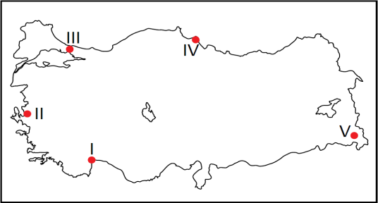
1) Harita üzerinde numaralandırılarak verilen yerler ile ilgili olarak aşağıdaki özelliklerden hangisi matematik konum sonucunda ortaya çıkmıştır?
A) I numaralı yerde dağların kıyıya paralel uzanması
B) IV numaralı yerde delta ovasının bulunması
C) II numaralı yerde dağların kıyıya dik uzanması
D) V numaralı yerde yerel saatin daha ileride olması
E) III numaralı yerde sanayi tesislerinin daha yoğun olması

2) Aşağıdaki seçeneklerin hangisinde Türkiye'nin jeolojik yapısıyla ilgili yanlış bir bilgi verilmiştir?
A) Zonguldak'taki taş kömürü yatakları II. jeolojik zamanda oluşmuştur.
B) Anadolu'nun bulunduğu yerde Tethys adında büyük bir deniz vardı.
C) IV. jeolojik zamanda Ege Denizi ve İstanbul Boğazı oluşmuştur.
D) III. ve IV. jeolojik zamanda epirojenik hareketlere maruz kalan Anadolu toptan yükselmiştir.
E) I. jeolojik zamanda oluşan alanlar dirençli ve sert kütlelerdir.

Kıyıya yakın bir adanın kıyı kordonu ile karaya bağlanması sonucu "tombolo" oluşur.
3) Aşağıdaki yarımadalardan hangisi bu tür oluşuma bir örnektir?
A) Kapıdağ Yarımadası
B) Taşeli Yarımadası
C) Çatalca Yarımadası
D) Biga Yarımadası
E) Kocaeli Yarımadası

Türkiye'de İç ve Doğu Anadolu'da sönmüş hâldeki volkan dağları geniş yer tutar.
4) Buna göre aşağıda verilen dağlardan hangisi bu grupta yer almaz?
A) Hasan Dağı B) Melendiz
C) Tendürek D) Madra
E) Süphan
Akarsular tarafından derince yarılmış yüksek düzlüklere plato denir.
5) Buna göre; Türkiye’de yer alan platolar ve buradaki etkinliklerle ilgili olarak aşağıda verilenlerden hangisi yanlıştır?
A) Lav akıntılarının akarsular tarafından yarılmasıyla oluşan platolar, Doğu Anadolu Bölgesi’nde yaygındır.
B) İç bölgelerdeki platolarda tahıl tarımı yapılır.
C) Nüfus yoğunluğu en fazla olan plato, Çatalca-Kocaeli Platosu’dur.
D) Akdeniz Bölgesi’nde yer alan Teke ve Taşeli platoları karstik oluşumludur.
E) İç Anadolu’daki platolarda büyükbaş hayvancılık yaygındır.

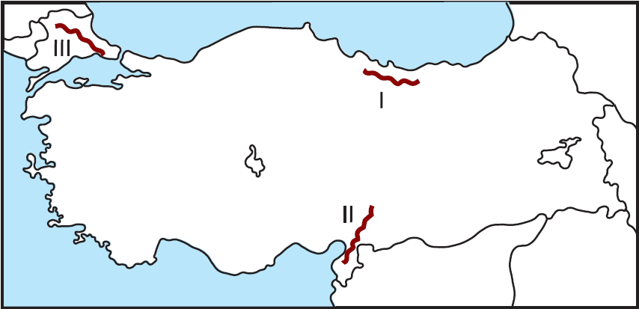
6) Haritada numaralanmış dağların isimleri aşağıdakilerden hangisinde doğru verilmiştir?
I II III
A) Canik Nur Yıldız
B) Küre Ilgaz Bozdağlar
C) Menteşe Bozdağlar Aydın
D) Bey Bozdağlar Canik
E) Geyik Yıldız Mercan

I. Okyanus akıntıları
II. Tropikal rüzgârlar
III. Denize göre konum
IV. Ekvatora olan uzaklık
V. Rüzgârların esme yönü
7) Türkiye’nin iklimi üzerinde yukarıdakilerden hangileri etkili olmamıştır?
A) I ve II B) I ve III
C) II ve IV D) III ve IV
E) IV ve V

Türkiye’ye güneybatıdan gelen sıcak ve nemli bir rüzgârdır. Akdeniz, Ege ve Marmara bölgelerinde yağışa neden olur.
8) yukarıda özellikleri ile ilgili bilgi verilen rüzgâr aşağıdakilerden hangisidir?
A) Karayel B) Poyraz
C) Lodos D) Samyeli
E) Deniz meltemi
• Kışlar ılık, yazlar serin geçer.
• Orman örtüsü geniş yer kaplar.
• Yıllık ve günlük sıcaklık farkları azdır.
9) Yukarıda özellikleri verilen iklim türü aşağıdakilerden hangisidir?
A) Akdeniz B) Karadeniz
C) Karasal D) Savan
E) Sert karasal

Sert karasal iklim bölgelerinde uzun boylu çayırların bulunduğu alanlardaki topraklara çernezyom (kara toprak) denir.
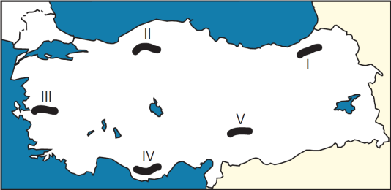
10) Yukarıda verilen Türkiye haritasındaki merkezlerden hangisinde çernezyom topraklarına rastlanır?
A) I B) II C) III D) IV E) V

11) İç Anadolu Bölgesinde aşağıdaki toprak türlerinden hangisinin kapladığı alan daha geniştir?
A) Çernezyom B) Podzol
C) Kahverengi bozkır D) Terra rossa
E) Kahverengi orman

Kızılçam ağaçlarının dünyada en yaygın olarak görüldüğü ülke Türkiye'dir.
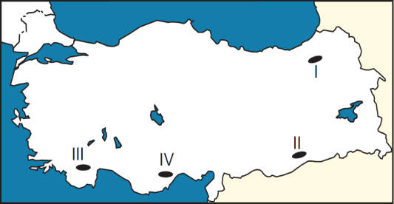
12) Yukarıdaki haritada işaretlenen yerlerden hangilerinde bu ağaçların yayılış alanı gösterilmiştir?
A) Yalnız II B) I ve III
C) II ve III D) II ve IV
E) III ve IV

Ülkemizde nüfusun dağılışını etkileyen beşerî faktörlerden bir tanesi de turizm faaliyetleridir.
13) Buna göre aşağıda verilen yerlerden hangisinin nüfusunun artmasında turizm faaliyetleri etkili olmamıştır?
A) Antalya B) Muğla
C) Alanya D) Adana
E) Fethiye
• Yaz yağışları ile yeşeren ve diz boyunu geçmeyen gür ot topluluklarıdır.
• Erzurum, Kars ve Ardahan platolarında yaygın olarak görülür.
• Bölge halkı bu alanlarda büyükbaş hayvancılık yapar.
14) Yukarıda özellikleri verilen doğal bitki örtüsü aşağıdakilerden hangisidir?
A) Bozkır B) Garig
C) Çayır D) Orman
E) Psödomaki

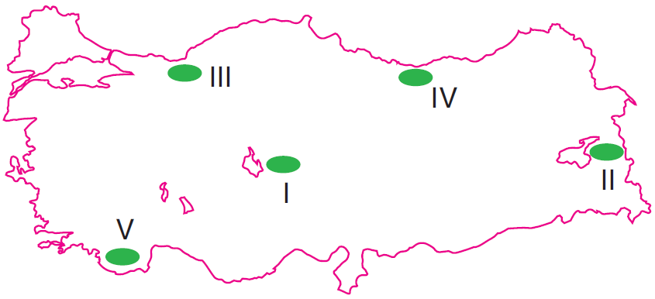
15) Türkiye haritasında işaretli yerlerin hangisinde karstik göller geniş yer tutar?
A) I B) II C) III D) IV E) V

I. Tortum, Sera, Yedigöller – Heyelan set
II. İznik, Manyas, Ulubat – Alüvyon set
III. Büyük Çekmece, Küçük Çekmece, Durusu – Kıyı Set
IV. Kestel, Beyşehir, Eğirdir – Karstik
V. Tuz, Hazar, Sapanca – Tektonik
16) Yukarıdaki göller ve oluşum biçimleri eşleştirmelerinden hangisinin doğru olduğu söylenemez?
A) I B) II C) III D) IV E) V

• Köye bağlı yerleşme birimleri içinde en yaygın olanıdır.
• Yaz döneminde halkın hayvanlarını otlatmak için çıktıkları alanlardır.
• Turizmin yaygınlaşmasıyla geleneksel anlamı değişmeye başlamıştır.
17) Yukarıda açıklanan ülkemizdeki kırsal yerleşme aşağıdakilerden hangisidir?
A) Oba B) Yayla
C) Divan D) Çiftlik
E) Kom

Ülkemizde bazı yöreler ve bölümler uygun iklim koşullarına rağmen yer şekillerinin engebeli olmasına bağlı olarak seyrek nüfuslanmıştır.
18) Buna göre aşağıda verilen yerlerden hangisi bu genellemeye uyar?
A) Orta Karadeniz Bölümü
B) Göller Yöresi
C) Adana Bölümü
D) Menteşe Yöresi
E) Yukarı Sakarya Bölümü
19) Aşağıda bazı kent merkezleri ile bu merkezlerde ön plana çıkan ekonomik faaliyetler eşleştirilmiştir.
I. Bursa – Sanayi
II. Samsun – Turizm
III. Konya – Tarım
IV. Aydın – Madencilik
V. İstanbul – Ulaşım
Buna göre, yukarıdaki eşleştirmelerden hangileri yanlıştır?
A) I ve II B) I ve III
C) II ve IV D) III ve V
E) IV ve V

20) Geçmiş yıllara göre günümüzde nüfus piramidinin tabanının daralması Türkiye'de;
I. toplam nüfus miktarı,
II. doğum oranı,
III. nüfus artış hızı,
IV. çocuk nüfus oranı
özelliklerinden hangilerinin azaldığı anlamına gelmez?
A) Yalnız I B) Yalnız II
C) I ve III D) II ve IV
E) III ve IV

21) Türkiye’nin nüfus özellikleriyle ilgili olarak verilen aşağıdaki bilgilerden hangisi doğrudur?
A) En çok nüfusa sahip olan il Ankara’dır.
B) Tüm kentlerinde kadın nüfus miktarı daha fazladır.
C) Nüfusunun dörtte üçünden fazlası kentlerde yaşamaktadır.
D) En fazla göç alan bölge Doğu Anadolu’dur.
E) Nüfus artış hızı çoğu Kuzeybatı Avrupa ülkesinden azdır.

22) Aşağıdakilerin hangisi, Türkiye’deki göçlerin özelliklerinden biri değildir?
A) Göçler genel olarak doğudan batıya doğrudur.
B) Genel olarak göçler iç bölgelerden kıyı bölgelere doğrudur.
C) Kış mevsiminde işçi göçleri artmaktadır.
D) Genellikle genç nüfus göç etmektedir.
E) Göç eden nüfusun büyük kısmını erkekler oluşturur.

Türkiye'den yurt dışına çalışma amaçlı yapılan işçi göçlerinin yaklaşık % 80'i Avrupa ülkelerine doğru yapılmıştır.
23) Buna göre, günümüzde aşağıdaki ülkelerden hangisinde yaşayan Türk nüfusu en fazladır?
A) İngiltere B) Almanya
C) ABD D) Avustralya
E) Libya
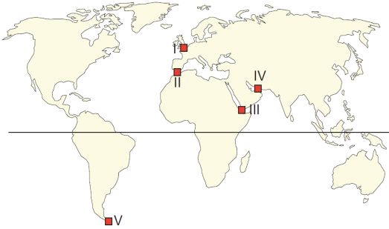
24) Yukarıdaki haritada numaralarla gösterilen suyolu geçişleri ile ilgili aşağıda yapılan eşleştirmelerden hangisi yanlıştır?
A) I – Dover Boğazı
B) II – Cebelitarık Boğazı
C) III – Babül Mendep Boğazı
D) IV – Hürmüz Boğazı
E) V – Malakka Boğazı

- Basra Körfezi ile Umman Denizi’ni birbirine bağlar.
- Dünyanın en önemli su yollarından biridir.
- Basra Körfezi'ne kıyısı olan ülkeler ve petrol sevkiyatı için stratejik önem taşır.
25) Yukarıda bazı özellikleri açıklanan deniz yolu aşağıdakilerden hangisidir?
A) Macellan Boğazı
B) Korint Kanalı
C) Kiel Kanalı
D) Hürmüz Boğazı
E) Bering Boğazı

Not: Her sorunun doğru cevabı 4 puandır.

………………………………
Coğrafya Öğretmeni

A
B
C
D
E
1  A  B  C  D  E |  | 14  A  B  C  D  E  A  B  C  D  E  A  B  C  D  E
2  A  B  C  D  E |  | 15  A  B  C  D  E
3  A  B  C  D  E |  | 16
4  A  B  C  D  E |  | 17  A  B  C  D  E
5  A  B  C  D  E |  | 18  A  B  C  D  E
6  A  B  C  D  E |  | 19  A  B  C  D  E
7  A  B  C  D  E |  | 20  A  B  C  D  E
8  A  B  C  D  E |  | 21  A  B  C  D  E
9  A  B  C  D  E |  | 22
10  A  B  C  D  E |  | 23  A  B  C  D  E  A  B  C  D  E
11  A  B  C  D  E |  | 24  A  B  C  D  E
12  A  B  C  D  E |  | 25
13

